**Дистанционная консультация для родителей**

**«Музыкальное воспитание. Когда и как начинать»**

***Составитель: Азанова Т.А.,***

***музыкальный руководитель***

***МАДОУ ЦРР-детский сад № 104***

.

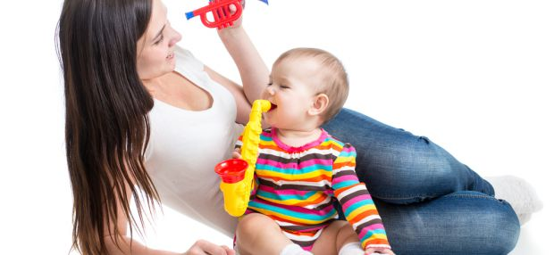

Раньше было принято массово отдавать детей в музыкальные школы с раннего возраста. Сейчас приоритеты несколько поменялись, и малыши все больше изучают иностранные языки. Однако музыкальное воспитание по-прежнему может принести неоценимую помощь каждому ребенку.

## На что влияет музыкальное воспитание?

Под музыкальным воспитанием не имеются в виду 7 лет в музыкальной школе. Ребенку необязательно постигать все премудрости сольфеджио и петь в хоре, чтобы развить у себя чувство прекрасного. Зато с вашей помощью даже в домашних условиях он может научиться ценить классическую музыку, а также приобрести чувство ритма и хороший слух.

Почему музыкальное воспитание так важно для детского развития? Прежде всего, потому что музыка может оказывать благотворное влияние на центральную нервную систему. Она стимулирует процессы восприятия, помогая осознать эмоции, и, конечно, развивает все виды слуха. Дети, которые постоянно слушают классическую музыку, отличаются от сверстников ярким творческим мышлением и, в то же время, аналитическими способностями. Уделите внимание музыке — и вы увидите, что у вашего малыша появится прекрасный художественный вкус.

## Как начинать знакомство с музыкой?

Чем раньше ребенок начинает знакомиться с музыкой, тем лучше. Сразу после рождения слух малыша развивается очень интенсивно, а пик развития приходится на 2,5 — 4 года. В это время крохе необходимо активно познавать цвета, формы и звуки. И если он будет получать достаточно информации, его музыкальное восприятие станет очень объемным.

Современные педагоги считают, что ребенку можно включать записи классической музыки уже в младенческом возрасте, а также устраивать для него мини-концерты, если кто-то из членов семьи владеет музыкальными инструментами. Не нужно переусердствовать и делать это с утра до вечера — 3-5 минут в день вполне достаточно. Если ребенок растет в правильной музыкальной среде, отличный слух у него может сформироваться уже к 5 годам.

Самые активные занятия музыкой в младенческом возрасте проводятся с помощью... погремушек. Они воссоздают широкий спектр звуков, поэтому ребенок, играя, неосознанно учится различать тембры и тональности. Чтобы ускорить процесс, рекомендуется покупать только качественные погремушки, издающие чистые музыкальные звуки, иначе пользы от них будет немного.

Чувство ритма начинают активно развивать с 2-3 лет. Для этого стоит приобрести первый в жизни малыша музыкальный инструмент — барабан! Разумеется, его детский вариант без палочек, чтобы ребенок случайно не травмировал себе руки. Поначалу учите кроху воспроизводить ритм простых мелодий детских песенок с ударением на сильную долю. Когда же он начнет неплохо справляться, предложите ему ввести в «ансамбль» бубен или маракасы. Металлофон и ксилофон окажутся полезными для детей старше 3 лет, если родители помогают им подбирать различные мелодии.

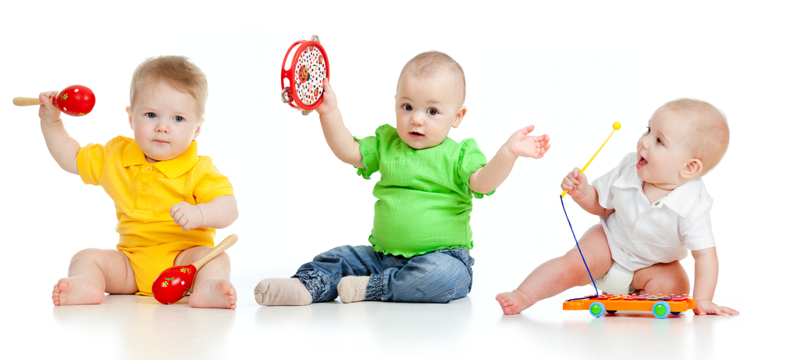

## Когда начинать осознанное музыкальное воспитание?

Все описанные выше методы относятся к воссозданию музыкальной среды вокруг ребенка в игровой форме. Но многих родителей интересует вопрос, когда можно осознанно и серьезно приобщать малыша к музыке. В музыкальную школу детей традиционно отдают не раньше пяти лет, средний же возраст — 7-8 лет. Это связано с тем, что в дошкольном периоде ребенок не может надолго концентрировать свое внимание, а это обязательное условие для игры на музыкальном инструменте. К тому же, у маленьких детей пока что плохо развита мелкая моторика.

Однако уже с 4 лет ребенок может сознательно слушать классическую музыку. Родителям стоит знакомить его со звучанием отдельных музыкальных инструментов и учить распознавать их на слух. Для детского понимания доступны и простейшие музыкальные термины, такие как мажор и минор. Эмпатичные малыши в состоянии чувствовать настроение прослушиваемых композиций и обсуждать их с взрослыми.

Важный момент в музыкальном воспитании — концерты. Пятилетнего кроху вряд ли заинтересует филармония, а вот детский музыкальный спектакль придется ему по душе. Не забывайте также смотреть дома мультфильмы, в которых задействована классическая музыка — например, «Принц Щелкунчик» с музыкой Чайковского.

В целом, домашнее образование вполне может заменить музыкальную школу, если у ребенка нет желания или времени посещать ее. Главное — не отгораживать малыша от музыки и прививать ему хороший вкус с раннего детства.